Министерство науки и высшего образования Российской Федерации

Федеральное государственное бюджетное учреждение высшего образования

«Новгородский государственный университет имени Ярослава Мудрого»

Институт «Электронных и информационных систем»

Кафедра «Информационных технология и систем»

Лабораторная работа №2

**«СОЗДАНИЕ СРЕДСТВА РЕДАКТИРОВАНИЯ ИЗОБРАЖЕНИЙ»**

Отчёт по дисциплине:

«Распознавание образов и обработка изображений»

Принял преподаватель:

__________ / Назаров А. Г.

«____» ______________ 2022 г.

Выполнил студент группы 8091:

__________ / Григорьев Д. И.

«____» ______________ 2022 г.

Великий Новгород

2022

**Цель лабораторной работы**

1. Подготовка рабочего программного окружения для выполнения лабораторных работ с подключением OpenCV;
2. Разработать и реализовать программу редактирования изображений.

**Программное окружение**

Для выполнения данной лабораторной работы было использовано следующее окружение:

1. Язык программирования: Python 3.9.7;
2. Операционная система: Windows 11;
3. Среда разработки: Visual Studio Code;
4. Использованные пакеты: PyQt6 (6.2.3);
5. Использованное OpenCV: python-opencv-4.5.5.

**Теория о медианном фильтре**

В реализации программы было выбрано ядро свертки 3x3. Для каждого пикселя заполняется массив 3x9: 3 – RGB каналы, 9 – площадь окна. После заполнения ищется медиана в каждом из каналов.

**Ответы на вопросы**

**Q:** How do we know if an OpenCV function supports in-place operation or not?

**A:** Если в документации указано, что она поддерживает in-place операции, то поддерживает, иначе – нет.

**Q:** How can we add a hotkey for each action we added as a plugin?

**A:** Нужно добавить амперсант перед названием действий при загрузке плагинов.

**Q:** How can we add a new action to discard all the changes to the current image in our application?

**A:** Загрузить изображение заново (или нажать Next Image и Prev Image).

**Q:** How can we resize images using OpenCV?

**A:** С помощью метода cv.resize.

**Исходный код всех исходных файлов и файлов проекта:**

Код программы можно получить по следующей ссылке:

<https://github.com/uselesscloudlet/Pattern-Recognition>

**Дистрибутив программы:**

Дистрибутив был создан с помощью пакета pyinstaller (pyinstaller.exe --onefile --windowed lab02.py)

Дистрибутив можно загрузить по следующей ссылке:

<https://github.com/uselesscloudlet/Pattern-Recognition/tree/main/Dist%20Kits>

**Скриншоты выполнения программы:**

Изображение 1. Исходное изображение

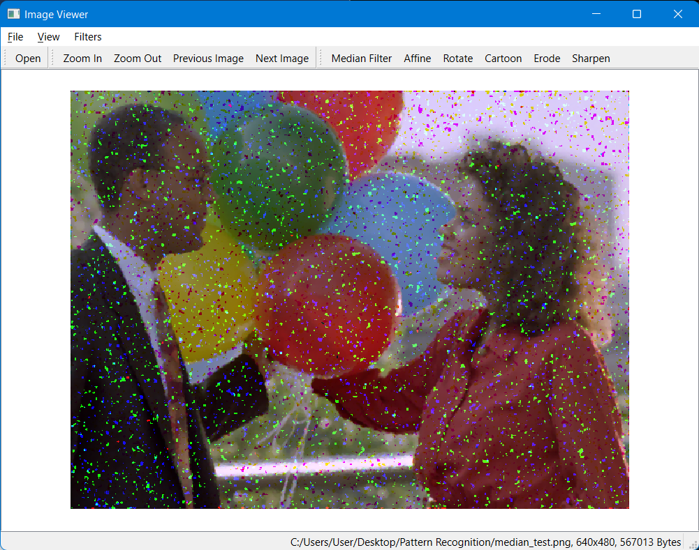

Изображение 2. Медианный фильтр

Изображение 3. Плагин Affine

Изображение 4. Плагин Rotate

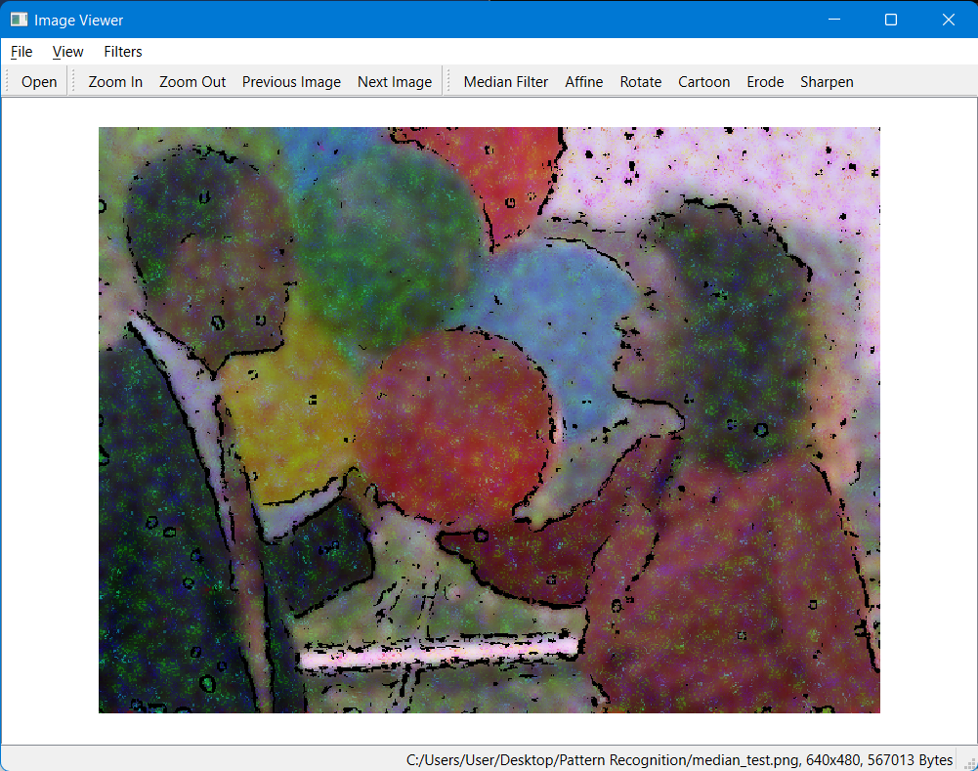

Изображение 5. Плагин Cartoon

Изображение 6. Плагин Erode

Изображение 7. Плагин Sharpen